Ekologinė- edukacinė akcija

“ŠVARI DANGĖ “

2019.05.01
KLAIPĖDA

Šiemet, Klaipėdos rotary klubo “Concordia 1826” kartu su socialiniais partneriais asociacija “Mano miestas Klaipėda” organizuojama ekologinė-edukacinė akcija “Švari Dangė” savo aštuntąjį kartą pasitinka stipriai atsinaujindama- ji vėl organizuojama pavasarį, kaip ir savo pirmaisiais metais bet jau naujoje vietoje- šįkart akcijos dalyviai talkininkai rinksis kairiajame Dangės upės krante, ties VšĮ “Klaipėdos irklavimo centro” (Gluosnių sk. 8) teritorija, kurie maloniai sutiko priimti talkininkus. Ši vieta pasirinkta dėl savo patogios dislokacijos vietos- ji lengvai pasiekiama tiek pėstiesiems, tiek talkininkams, atvykstantiems automobiliais, nusileidžiant Joniškės gatve iki pat Dangės, patogiai pasiekiama dviratininkams naujuoju dviračių taku, taip pat yra puiki valčių nuleidimo vieta į upę. Akcijos diena pasirinkta taip pat prasmingai- Gegužės 1 diena -šventinė nedarbo diena pažymint Tarptautinę darbo dieną, ypač tinka šiai gražiai ir turiningai bendraminčių sueigai.
Pasauliui pristatome Klaipėdą kaip tvarkingą, europietišką miestą, tačiau jo viešosios erdvės neretai demonstruoja priešingą nuomonę. Sparčiai augant klaipėdiečių vartojimui ir vystantis pramonei, Klaipėdos mieste vis reikšmingesne problema tampa atliekų tvarkymas bei harmoninga aplinka. H. D. Toro teigia, kad „ visuomenėje keičiasi ne tik daiktai, o keičiamės ir mes patys “. Taigi, nepaisant to keisdamiesi patys, kartu galime pakeisti ir mus supančią aplinką. Šiuo projektu siekiama parodyti skatinamąjį pavyzdį visuomenei ir išvalyti Dangės upės vandens paviršių ir pakrantes nuo nepageidaujamų civilizacijos padarinių. Kviečiame visus prisijungti ne dėl to, kad stigtų rankų ar lėšų sutvarkyti mūsų miesto upę, kviečiame, todėl kad atkreiptume visų dėmesį į tai kas tyčia ar netyčia “atsiranda” upėje (stiklas, plastikas, guma .... ) kviečiame, todėl kad suvoktume jog vandenį teršia ne vandens, o mes - kranto gyventojai!
„Dangės upė – miesto pasididžiavimas ir puošmena, deja, kasmetinės akcijos rodo, jog jos vandenys skalauja nemenką sąvartyną. Kiekvienais metais iš upės traukiame ir butelius, ir senas padangas, ir kitokius daiktus, kuriuos žmogus patingėjo nunešti iki šiukšliadėžės. Kaskart sukrauname ir išvežame nemenką šlamšto kalną. Patiems neįtikėtina, koks neatsakingas gali būti žmogus“,- pasakoja visuomenei akcijos organizatoriai.
Kreipiamės į Jus, asociacija Mano miestas Klaipėda, mūsų nuolatinius akcijos partnerius, kad ir šiemet, savo narius bei socialinius partnerius, savo draugus, pakviestumėte savo turimais viešinimo kanalais į renginį ir kartu smagiai bei prasmingai padirbėtume mūsų mylimos Klaipėdos labui.
Akcijoje kviečiami dalyvauti dviratininkai bei pėstieji. Savanoriai galės sėsti į laivelius ir rinkti šiukšles nuo upės paviršiaus, kiti galės keliauti upės pakrante.
Akcijos pradžia- gegužės 1 dieną, 10 val. ties Gluosnių sk. 8.
Numatoma akcijos pabaiga -12 val. ten pat.
Bendra talkininkų nuotrauka, vaišės, akcijos aptarimas.
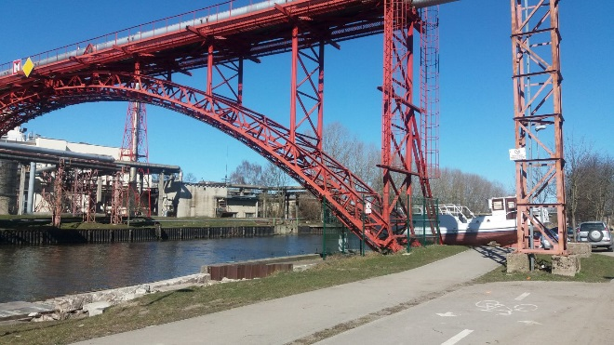
Renginio vieta:
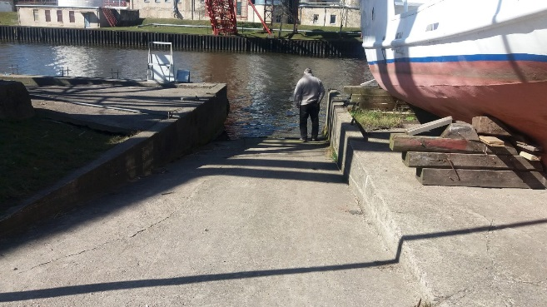

Klaipėdos rotary klubo „Concordia 1826“ 2018/2019 m. Prezidentas Vytautas Zaueras

Kontaktinis asmuo, akcijos koordinatorius, „Concordia 1826“ narys,
Raimondas Beliauskas, tel nr. 8 658 00991.

